|  |
| --- |
| PERIGORD Noir - Région MONTIGNAC |

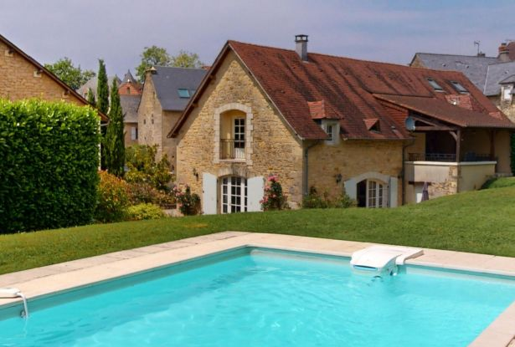

Réf: MP113821

439 900 €honoraires inclus à la charge de l'acheteur.

Dans le Périgord Noir, dans le village typique de Beauregard, avec boulangerie, belle grange rénovée en maison de vacances confortable avec piscine.

Sur hauteurs avec jolie vue, dans le petit village de Beauregard, à 15 minutes de Montignac-Lascaux, avec un accès rapide aux axes routiers, cette ancienne grange, faisant partie d'un plus grand ensemble immobilier entièrement rénové, est aujourd'hui devenue une belle et grande maison de vacances vendue meublée, tout confort, très lumineuse. Elle offre sur deux niveaux, possédant chacun une grande pièce de vie avec terrasse, 4 chambres et 4 salles de bains/eau. L'ensemble développe environ 166 m² habitables, plus une mezzanine. La maison est chauffée par une importante pompe à chaleur. Belle piscine chauffée depuis laquelle on profite d'une jolie vue. Remise avec chaufferie. Situation calme mais non isolée. Propriété très modulable avec un potentiel locatif saisonnier.  
Les informations sur les risques auxquels ce bien est exposé sont disponibles sur le site Géorisques: www.georisques.gouv.fr

|  |  |  |  |  |  |  |
| --- | --- | --- | --- | --- | --- | --- |
| |  |  | | --- | --- | |  |  | |  |  | |  |  | |

|  |  |  |
| --- | --- | --- |
| Caractéristiques : | | |
| Type: Maison Ancienne  Piscine : Piscine Privée | Etat: Très bon  Surf. hab: 166 m²  Terrain: 2,500 m²  Séjour: 50 m²  Terrasse: 20 m²  Hameau / Village  Exposition: Nord Sud | 4 chambres  4 s.d.b  10 pièces  Chauffage: Pompe chaleur |

|  |  |
| --- | --- |
| Détails complémentaires: | |
| * SITUATION DU BIEN:  - Village   REZ DE CHAUSSÉE:  - 2 Chambres de 16 m² chacune.  - Pièce à vivre de 46 m² avec cuisine aménagée.  - Salle de bains avec wc.  - Salle d'eau avec wc.  1ER ÉTAGE:  - 2 Chambres de 14 et 13 m².  - Couloir   - Pièce de 45 m² avec cuisine aménagée.  - Salle d'eau avec wc.  - Salle de bains avec wc.  - Terrasse couverte de 20 m² avec accès au jadin.  DÉPENDANCES:  - Abri de jardin avec chaufferie/local piscine.  DPE:  - Consommation énergétique (en énergie primaire): 58 KWHep/m²an classe A  - Emission de gaz à effet de serre: 1 Kgco2/m²an Classe A  CHAUFFAGE:  - Pompe à chaleur /chauffage au sol. | * EQUIPEMENTS DIVERS:  - Double vitrage   - Tout à l'égout   SERVICES:  - Aéroport 40 mn.  - Autoroute 10 mn.  - Calme   - Commerces   - Dépendance   - Ecole   - Gare 5 mn.  - Hôpital 25 mn.  - Internet / ADSL   - Vue   - Plain-pied   TERRAIN:  - Piscine chauffée  VUE:  - Dégagée   OPTIONS WEB:  - Défilement |

|  |  |
| --- | --- |
| Consommations énergétiques: | |
|  |  |
| **58** | **1** |
| **Classe DPE - B** | **Classe GES - A** |

**Taxe foncière:**

**Agent responsable du dossier**: Monsieur Ludovic MONS \ Email : mperigord@wanadoo.fr \ Tel :  **\** Mobile : 0672150964

Les informations sont données à titre informatif et non contractuel.